可行性评估

Evaluation-Feasible-CaseA-Tool-01

Q：仔细阅读这份文档，尤其是功能需求部分，请帮我评判这份文档中的功能需求有多少是可行的且说明理由，并制作表格统计可行需求与不可行需求，可行需求的定义为：当一个需求的所有输入可以达成到所需输出的转化，则称这个需求是可行的。

A：

### 可行需求与不可行需求统计表

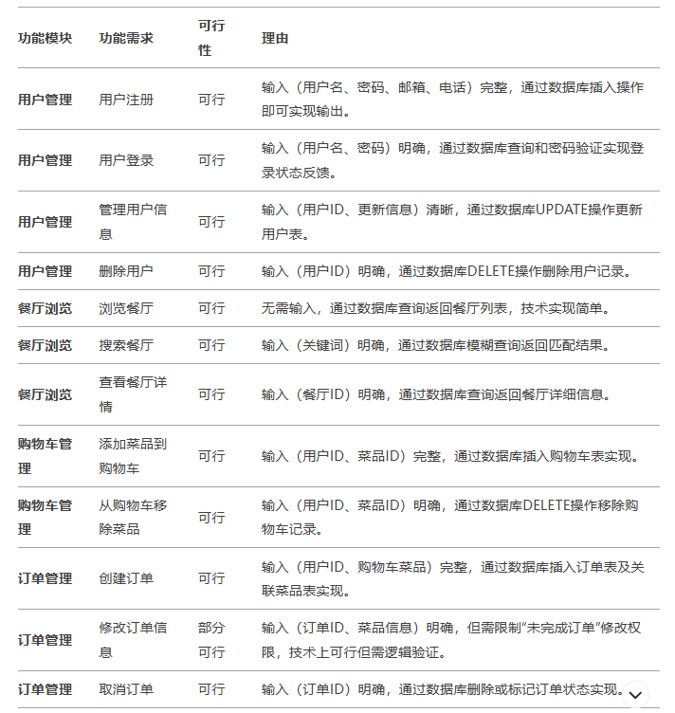

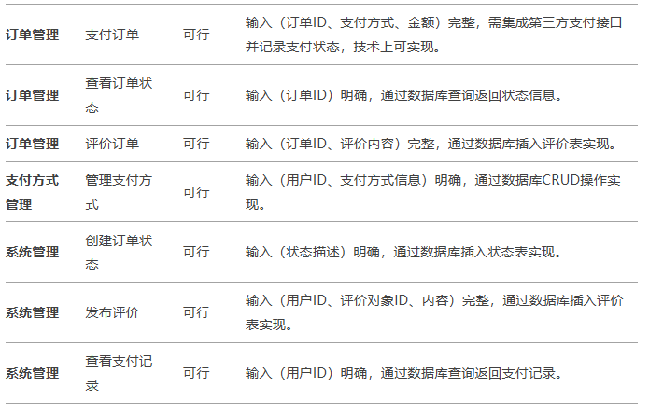

### **不可行需求说明**

根据文档描述，**所有功能需求均满足输入与输出的明确对应关系**，且技术实现路径清晰。但需注意以下潜在风险：

1. **支付订单**：依赖第三方支付接口的稳定性与安全性，需额外验证接口兼容性。

2. **修改订单信息**：需明确“未完成订单”的状态定义及权限控制，可能存在逻辑复杂性。

3. **高并发场景**：部分功能（如支付、订单创建）需结合非功能需求（如性能、吞吐量）进行架构优化，否则可能影响可行性。

综上，文档中的功能需求在技术层面均为可行，但需结合具体实现细节与非功能需求进一步验证。